

Pracovní list – Zeměpis 6

Tvary zemského povrchu

Najděte v atlase a zapište si do slepé mapy čísly (písmeny) následující lokality:
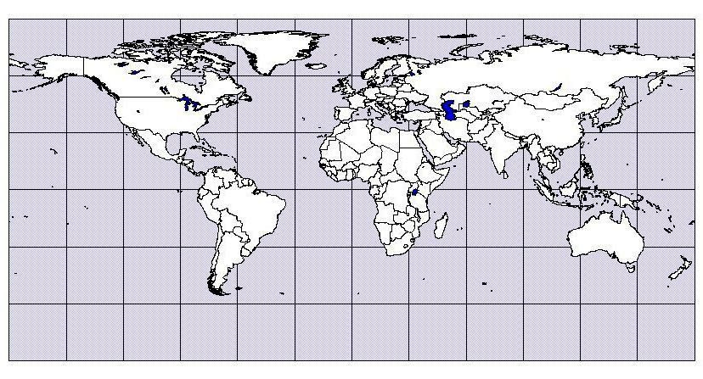
Ostrovy:
Průplavy:
- S:Suezský
- P:Panamský

Průlivy:
- D:Dánský; G:Gibraltar; M:Mosambický; B:Beringův
Mysy:
- H:Hoorn, R:Roca; Č:Čeljuskinův; Z:Zelený; Y:York; N:Nordkapp

Moře:
- L:Laptěvů; O:Ochotské; F:Filipínské; K: Korálové;

- 1:Grónsko
- 2:Madagaskar
- 3:Honšú
- 4:Galapágy

Poloostrovy:
- 5:Pyrenejský
- 6:Kamčatka
- 7:Florida

Zálivy:
- 8:Bengálský
- 9:Guinejský
- 0:Mexický
Mgr. Jan Kašpar
ZŠ Hejnice, 2011

